Куда:

Уважаемые господа!
Коммерческое предложение от 03.03.2021 г.
Компания «Спецприцеп» совместно с официальным дилером по РФ ООО "МаксКар" благодарит Вас за интерес к нашей продукции и имеет честь представить ее Вам в виде коммерческого предложения.

Низкорамный 3-х осный трал СпецПрицеп 994273 с пониженной грузовой площадкой (корыто), 2020 г.в., VIN X89994273L0BA2409, пробег 1 000 км., гидротрапы 8 градусов в наличии в г. Москва

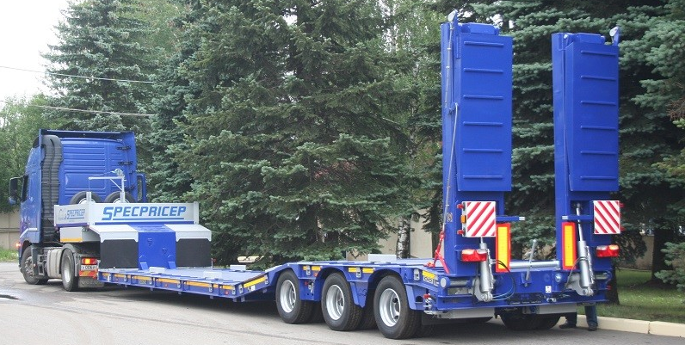
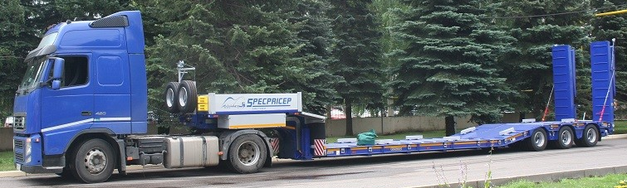
скачать фото с сайта:
https://www.maxcar54.ru/catalog/pritsepy-i-polupritsepy/traly/nizkoramnyy-tral-spetspritsep-994273-42-koryto/

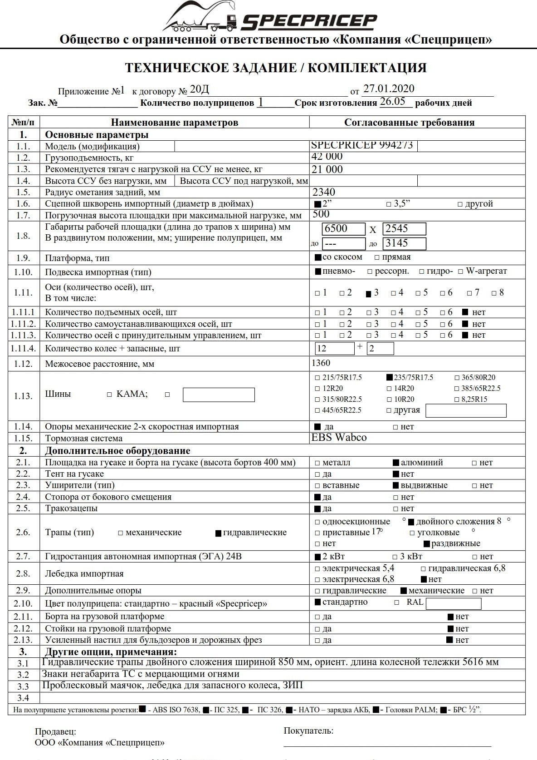
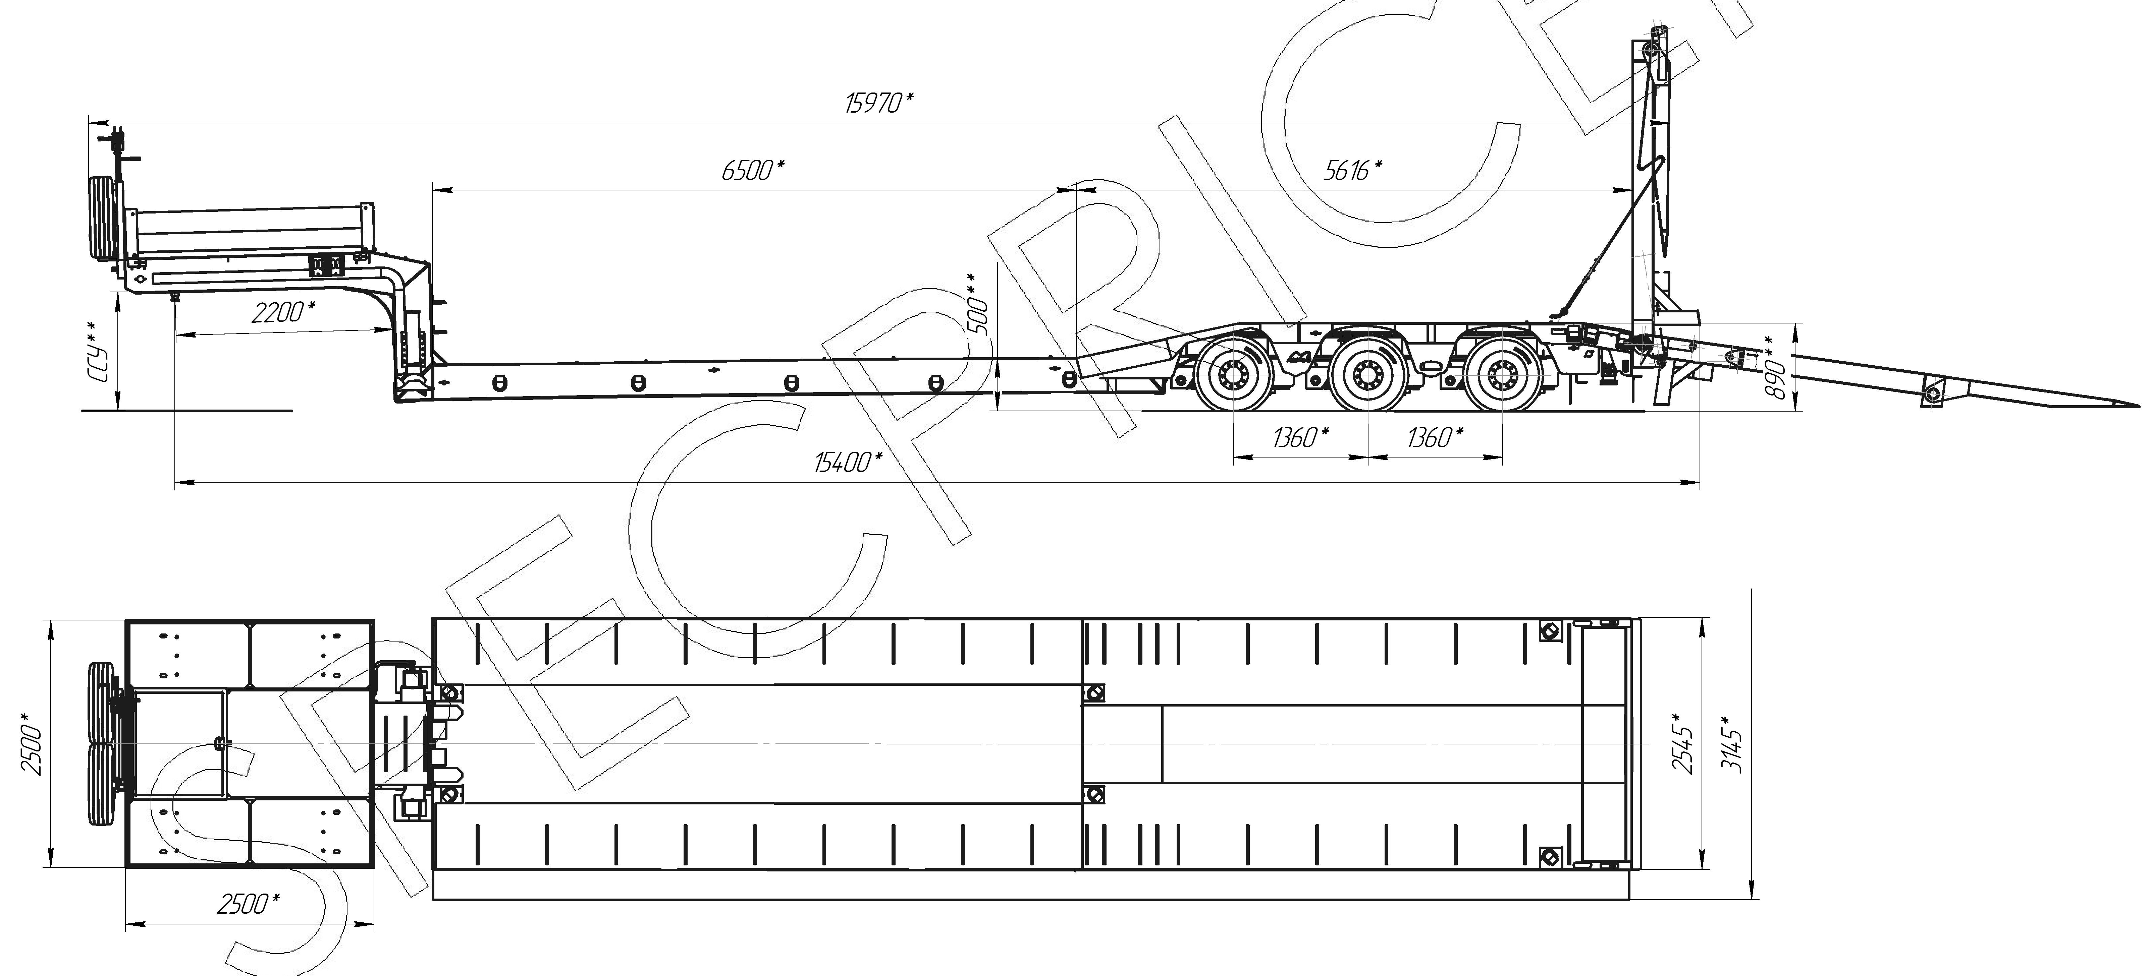
Обозначение полуприцепа | SPECPRICEP 994273
Масса перевозимого груза, кг | 42 000
Масса снаряженного полуприцепа, кг,+/-3% | 12 900
Технически допустимая максимальная (полная) масса полуприцепа, кг, ориентировочно | 54 900
Размеры грузовой платформы, мм, не более:  - длина  - ширина  - ширина с уширителями  - высота (погрузочная высота под нагрузкой) | 6 500 + 5 616 = 12 116  2 545  3 145  500 (890 на колесной тележке)
Высота гусака | 1 150
Подвеска пневматическая с регулировкой по высоте | ROR (Италия)
Оси, производитель. | 3 шт. стационарные ROR (Италия)
Шины КАМА 235/75 R17,5 | 12+2
Электрооборудование | Двухпроводное с питанием от тягача, напряжением 24 В. Количество и расположение приборов по ГОСТ 8769-75, разъемные соединения по ГОСТ 9200-76
Комплектация: | - трапы гидравлические двойного сложения шириной 850 мм., с углом заезда 8°,  - автономная гидростанция (ЭГА) 24В, 2 кВт;  - выдвижные уширители до 3145 мм. с ящиком под гусаком,  - шкворень 2 дюйма,  - опоры механические двухскоростные,  - водостойкая светотехника,  - ЕBS WABCO,  - стопора от бокового смещения,  - тракозацепы,  - борта на гусаке (алюминиевые, съемные, 400 мм),  - механические опоры на скосе,  - цвет синий,  - лебедка для подъема запасного колеса,  - петли для закрепления груза,  - противооткатные упоры,  - оцинкованные выдвижные знаки негабаритного ТС  с мерцающими огнями,  - сумка с ЗИП.
Цена: | 3 500 000, в т.ч. НДС 20%
срок поставки: | В наличии в г. Москва
ПТС | 69 РМ 743264, выдан 25.06.2020 г.
Гарантия: | до 25.06 2021 г.

Условия оплаты – предоплата 100%.
Доставка до вашего города попутным тягачем по договоренности.

Видео тралов SPECPRICEP:
https://www.youtube.com/playlist?list=PLrw39I_qGQmzA0eYCJO4HcO-g08M8vjXR

С уважением, Карнаков Вячеслав Владимирович
директор ООО "МаксКар"
8 (383) 233-32-53
8-913-752-39-76
8-913-477-09-39 (служебный)
стоянка – Федеральная трасса Р-254,
северный обход Новосибирска,
п. Садовый, ул. Пасечная, 10,
(пост ГИБДД, гостиница «У самовара»)
maxcar54@mail.ru
www.maxcar54.ru
https://www.youtube.com/channel/UCIiFI5uro5xB8fkw0N0pyRg/videos
https://www.instagram.com/maxcar54ru/

